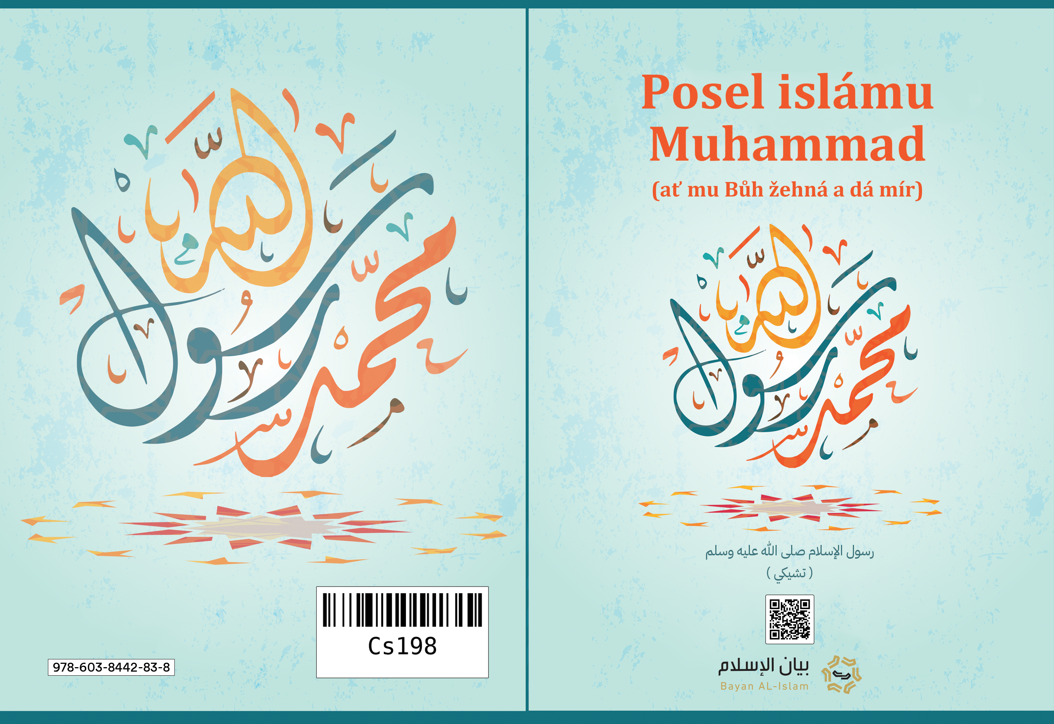
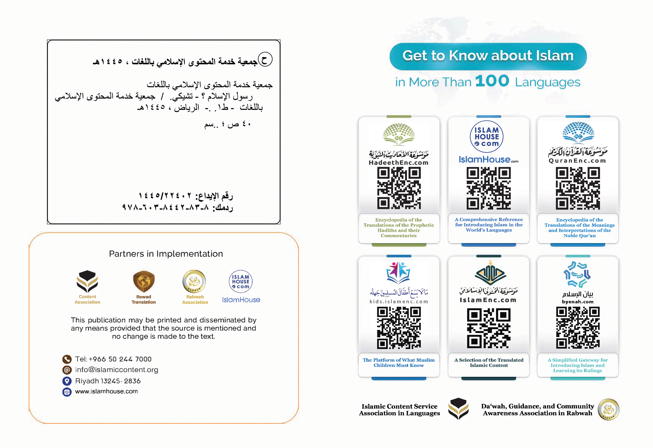

Posel islámu Muhammad

(ať mu Bůh žehná a dá mír)

Ve jménu Boha, Milosrdného, Slitovného

Posel islámu Muhammad (ať mu Bůh žehná a dá mír)
Krátké pojednání o poslu islámu Muhammadovi (ať mu Bůh žehná a dá mír), ve kterém objasním jeho jméno, původ, zemi, jeho manželky, jeho poselství, to, k čemu vyzýval, jeho zázraky, jeho zákony a postavení těch, kteří proti němu bojovali.

*****

1 - Jeho jméno, původ a země, kde se narodil a vyrostl
Posel islámu je Muhammad Ibn ‘Abdulláh Ibn ‘Abdu-l-Mutalib Ibn Hášim, potomek Ismaela, syna Abrahama (mír s nimi).Boží prorok Abraham (mír s ním) přišel z Levanty do Mekky se svou ženou Hadžar a synem Ismaelem, který byl ještě malým dítětem. Na základě Božího rozkazu je ubytoval v Mekce. Když Ismael (mír s ním) dospěl, přišel prorok Abraham (mír s ním) znovu do Mekky a postavil s ním Ka’abu - posvátný dům. Kolem Ka’aby se pak začalo shlukovat mnoho lidí, až se celá Mekka stala centrem, kam mířili všichni lidé, kteří uctívali Boha, aby vykonali pouť. Po mnoho staletí se tam lidé řídili náboženstvím Abrahama (mír s nim) a uctívali jediného Boha.Poté se ale začali odklánět od správné cesty a Arabský poloostrov se stal stejným jako okolní země. Rozšířilo se v něm modlářství, uctívání soch, pohřbívání novorozenců ženského pohlaví zaživa, bezpráví vůči ženám, křivdy, pití vína, páchání hanebností,
zabírání majetku sirotků, lichva a podobně.Na tomto místě v tomto prostředí se v roce 571 n.l. narodil posel islámu Muhammad Ibn ‘Abdulláh,
potomek Ismaela, syna Abrahama (mír s nimi). Jeho otec zemřel před jeho narozením a když mu bylo 6 let, zemřela jeho matka. Poté si ho vzal do opatrovnictví jeho strýc Abú Tálib. A tak vyrostl jako chudý sirotek, který musel pracovat, aby se uživil.
*****

2 - Požehnané manželství s požehnanou ženou
Když mu bylo 25 let, oženil se s významnou paní v Mekce, Chadídžou bint Chuwajlid (ať je s ní Bůh spokojen). Ta mu dala čtyři dcery a dva syny, ale ti zemřeli jako malé děti. Ke své manželce a celé rodině se choval s velkou láskou a laskavostí, a proto ho jeho žena Chadídža velice milovala. I on ji velmi miloval a nikdy na ni nezapomněl. Také vždy na její poctu zabil ovci a maso rozdal, aby ji uctil a projevil svou lásku.
*****

3 - Začátek Zjevení
Posel Muhammad (ať mu Bůh žehná a dá mír) měl už od narození velmi dobré mravy a jeho současníci ho nazývali pravdomluvným a důvěryhodným. Žil mezi nevědomými polyteisty, ale odmítal jejich uctívání model a nikdy se na něm nepodílel ani se ho neúčastnil.
Když dosáhl věku 40 let a žil v Mekce, Bůh si ho vybral, aby byl Jeho poslem, a přišel k němu anděl Gabriel (mír s ním) se začátkem první súry, která byla seslána, a to se slovy Božími:
﴿ٱقۡرَأۡ بِٱسۡمِ رَبِّكَ ٱلَّذِي خَلَقَ١ خَلَقَ ٱلۡإِنسَٰنَ مِنۡ عَلَقٍ٢ ٱقۡرَأۡ وَرَبُّكَ ٱلۡأَكۡرَمُ٣ ٱلَّذِي عَلَّمَ بِٱلۡقَلَمِ٤ عَلَّمَ ٱلۡإِنسَٰنَ مَا لَمۡ يَعۡلَمۡ٥﴾ [العلق: 1-5]
"(1) (Přednášej ve jménu Pána svého, který stvořil, (2) člověka z kapky přilnavé stvořil! (3) Přednášej, vždyť Pán tvůj je nadmíru štědrý, (3) ten, jenž naučil perem, (4) naučil člověka, co ještě neznal. (5)) " [Súra Kapka přilnavá: 1-5].
Prorok poté přišel ke své manželce Chadídže (ať je s ní Bůh spokojen) s chvějícím srdcem a řekl jí, co se stalo. Ona ho uklidnila a odvedla ho k svému bratranci Waraqovi Ibn Nawfalovi, který byl křesťanem a četl Tóru i Evangelium. Chadídža mu řekla: „Bratranče, poslechni si svého synovce!" A Waraqa mu řekl: „Synovče, co jsi viděl?" Posel Boží (ať mu Bůh žehná a dá mír) mu vyprávěl, co se stalo. Waraqa mu řekl:„To byl anděl Gabriel, kterého Bůh seslal k Mojžíšovi. Kéž bych byl mladý a živ, až tě tvůj lid vyžene!" Posel Boží (ať mu Bůh žehná a dá mír) řekl: „Oni mě vyženou?” Waraqa odpověděl: „Ano, nikoho z těch, kdo přišli s něčím podobným, co přinášíš ty, nepřijali přátelsky, a kdybych se toho dne dožil, ze všech sil bych tě podporoval."
V Mekce mu pak byl postupně sesílán Korán. Přinášel ho Gabriel (mír s ním) od Pána všech světů, stejně jako mu přinášel ostatní podrobnosti Zjevení.
Nepřestával vyzývat svůj lid k islámu, ale ten proti němu bojoval a přel se s ním. Dokonce mu nabídli peníze a království, jen aby zanechal vyzývání k islámu. On to ale všechno odmítnul. A řekli o něm to, co říkaly ostatní národy o svých prorocích - že je čaroděj, lhář, který si vymýšlí, a utiskovali ho, fyzicky napadali a stejně tak utlačovali jeho následovníky.I přesto Prorok (ať mu Bůh žehná a dá mír) nepřestával vyzývat lidi k Bohu. Při pouti a na sezónních arabských trzích se stýkal s lidmi a vyzýval je k islámu. Neměl zájem o pozemský život, nechtěl se stát panovníkem ani nikomu nevyhrožoval mečem. Byl to obyčejný člověk, nebyl ani sultánem ani králem. Hned na začátku své výzvy vyzval lidi, ať přijdou se súrou podobnou Koránu, a nikdo to nikdy nedokázal. Mnoho lidí v jeho poselství uvěřilo a stali se jeho druhy (sahába).
V Mekce ho Bůh poctil velkým zázrakem, kterým byla jeho noční cesta do Jeruzaléma a poté vystoupání vzhůru nebesy. Je známo, že Bůh k sobě pozvedl proroky Eliáše a Ježíše (mír s nimi), což je zaznamenáno u muslimů i křesťanů.V nebi dostal Prorok (ať mu Bůh žehná a dá mír) od Boha příkaz k modlitbě, kterou se dnes muslimové modlí pětkrát denně. V Mekce se mu dostalo i dalšího velkého zázraku - rozpolcení měsíce, které viděli i polyteisté a které je i dnes vědecky doloženo.
Nevěřící Qurajšovci použili všechny metody, aby ho zastavili, strojili mu léčky, odrazovali od něj lidi a neustále žádali všemožné zázraky. Také se proti němu spojili s židy a pomáhali jim vymýšlet proti němu důkazy a odrazovat od něj.
Když nevěřící Qurajšovci stále utlačovali věřící, dovolil jim Prorok (ať mu Bůh žehná a dá mír) emigrovat do Habeše. Řekl jim: „Je tam spravedlivý král, u kterého nebude nikomu ukřivděno." Tento král byl křesťan. Do Habeše emigrovaly dvě skupiny a když tam přišly, řekly králi Negusovi o náboženství, které přinesl prorok Muhammad (ať mu Bůh žehná a dá mír). Král ho přijal a řekl: „Při Bohu, toto je stejné náboženství, s jakým přišel Mojžíš, obě jsou ze stejného pramene." Mezitím v Mekce stále utlačovali Proroka a jeho následovníky.
Mezi těmi, kdo v něj během pouti uvěřili, byla delegace z Medíny a ti mu slíbili věrnost a pomoc, když přijde k nim do Medíny, které se tehdy říkalo Jathrib. A tak Prorok dovolil těm, kteří zbyli v Mekce, emigrovat do Medíny. A tak emigrovali a rozšířili v Medíně islám tak, že nebyl dům, ve kterém by nebyl muslim.
A poté, co Prorok (ať mu Bůh žehná a dá mír) strávil v Mekce třináct let vyzýváním k Bohu, mu Bůh dovolil také emigrovat do Medíny. Když tam emigroval, pokračoval ve vyzývání k Bohu a byly tam postupně sesílány Boží zákony. Prorok také začal vysílat své posly k představeným různých klanů a kmenů a ke králům v okolí, aby je pozvali k islámu. Mezi těmi, ke kterým vyslal své posly, byli král Byzantské říše, král Persie a král Egypta.
V Medíně došlo k zatmění slunce a lidé se velice báli. A právě v tento den zemřel Prorokův syn Ibráhím. A lidé říkali: „Slunce se zatmělo kvůli smrti Ibráhíma," ale Prorok (ať mu Bůh žehná a dá mír) řekl:„Věru že slunce a měsíc se nezatemňují kvůli něčí smrti ani kvůli něčímu životu, ale jsou to znamení Boží; Bůh jimi straší, koho chce ze svých služebníků." A kdyby byl Prorok (ať mu Bůh žehná a dá mír) lhářem, který chce strašit lidi ve svůj prospěch, řekl by jim, že slunce se zatmělo kvůli jeho synovi, a děsil by tak své protivníky.
Posel Boží (ať mu Bůh žehná a dá mír) měl ty nejvznešenější mravy. Bůh o něm řekl：
﴿وَإِنَّكَ لَعَلَىٰ خُلُقٍ عَظِيمٖ٤﴾ [القلم: 4]
(vždyť vskutku povaha tvá je vznešená.) [Súra Pero: 4]
Měl všechny dobré mravy, jako je věrnost, pravdomluvnost, statečnost a spravedlivost, a to i vůči svým nepřátelům. Také byl štědrý a rád dával chudým, vdovám a potřebným. Usiloval o to uvést všechny na správnou cestu a byl k nim milosrdný a pokorný. A to do té míry, že když za ním někdo přišel, ptal se ostatních druhů Proroka: „Kde je Muhammad?" i když stál u něj, protože byl tak pokorný, že ho nepoznal.
Jeho život je příkladem dokonalosti a noblesy v chování ke všem lidem - k nepřátelům i přátelům, blízkým i vzdáleným příbuzným, starým i mladým, k mužům a ženám a i ke zvířatům a všemu živému.
A když Bůh završil Své náboženství a Prorok (ať mu Bůh žehná a dá mír) předal Jeho poselství, zemřel ve věku 63 let, z nichž 40 let prožil před proroctvím a 23 let žil jako prorok a posel.Byl pohřben v Medíně a nezanechal po sobě žádný majetek ani dědictví kromě své bílé muly, na které jezdil, a pozemku, který věnoval těm, kdo jsou na stezce Boží. Počet těch, kteří ho následovali a uvěřili mu, byl velký. Na jeho pouti na rozloučenou, která se udála zhruba tři měsíce před jeho smrtí, s ním bylo přes sto tisíc následovníků. A to byl jeden z důvodů, proč jeho náboženství zůstalo zachováno a rozšířilo se, protože jeho druhové, které vychoval k dobrým vlastnostem a mravním hodnotám, byli ti nejlepší druhové - spravedliví, věrní, zbožní a asketičtí, a věnovali vše, co měli, svému náboženství, kterému uvěřili.
Jeho nejlepšími druhy (ať je s nimi se všemi Bůh spokojen), s největší vírou a věděním, nejlepšími činy, upřímností, pravdomluvností, statečností a štědrostí, byli Abú Bakr „Pravdomluvný", ‘Umar Ibn al-Chattáb, Uthmán Ibn ‘Afán a ‘Alí Ibn Abí Tálib (ať je s nimi Bůh spokojen). Byli mezi prvními, kteří mu uvěřili, a byli jeho nástupci a nesli prapor jeho víry po jeho smrti. Neměli ale žádné prorocké vlastnosti a nebyli povýšeni nad ostatní druhy Proroka (ať je s nimi se všemi Bůh spokojen).
Bůh ochránil knihu, kterou Prorok přinesl, i jeho sunnu, životopis, jeho slova a činy v jazyce, ve kterém mluvil. Žádný životopis v dějinách nebyl tak zachován jako životopis Proroka (ať mu Bůh žehná a dá mír). Bylo zaznamenáno, jak spal, co jedl a pil i to, čemu se smál.A jak se choval ke své rodině.Všechny tyto věci jsou zapsány v jeho životopise. I když byl prorokem, byl to jen člověk, neměl žádné božské vlastnosti a nedokázal si sám ničím prospět ani ublížit.
*****

4 - Jeho poselství
Bůh poslal Muhammada (ať mu Bůh žehná a dá mír) poté, co se všude na zemi rozšířila nevíra, modlářství a nevědomost a na světě nebyl nikdo, kdo by uctíval jediného Boha a nic k němu nepřidružoval, jen malá část lidu knihy. Proto Bůh poslal svého posla Muhammada (ať mu Bůh žehná a dá mír) jako pečeť všech poslů a proroků. Poslal ho se správným vedením a pravdivým náboženstvím pro všechny lidi, aby zavládlo nad všemi náboženstvími a aby vyvedl lidi z temnot modlářství, nevíry a nevědomosti ke světlu víry v jediného Boha. A jeho poselství doplnilo všechna ostatní předešlá poselství všech proroků a poslů (mír s nimi).
Prorok vyzýval k tomu, k čemu vyzývali i ostatní proroci a poslové (mír s nimi), jako například Noe, Abraham, Mojžíš, Šalomoun, David a Ježíš. Vyzývali k víře, že Bůh je Stvořitel, který uštědřuje obživu, oživuje a usmrcuje, je Vládce království a řídí všechny věci. Je Milosrdný a Slitovný. A že Bůh stvořil celý svět a vše, co v něm vidíme i nevidíme, a že vše kromě Boha je Jím stvořené.
Také vyzýval k uctívání jediného Boha a k zanechání uctívání všeho kromě Něj. A ukázal, že Bůh je jen jeden a nemá žádného společníka v uctívání, kralování, tvoření a řízení. A objasnil, že Bůh neplodil ani nebyl zplozen a není nikoho, kdo je mu roven nebo podobný. A ani se neztělesňuje nebo nepřevtěluje do jiných stvoření.
A vyzval k víře v Boží knihy, jako jsou svitky Abrahama a Mojžíše (mír s nimi), Tóra, Žalmy a Evangelium, stejně jako k víře ve všechny posly (mír s nimi) a bral toho, kdo neuvěří jednomu proroku, jako kdyby nevěřil žádnému z nich.
A vyprávěl všem lidem o milosrdenství Božím, že jen Bůh se o ně postará na tomto světě, že je slitovný Pán a jen On vystaví Svým stvořením účet v soudný den, když je vzkřísí z hrobů. A že Bůh dá věřícím desetinásobnou odměnu za jejich dobré činy a věčnou blaženost v příštím životě, zatímco kdo neuvěřil, dostane svou odplatu na tomto i v budoucím světě.
Posel Muhammad (ať mu Bůh žehná a dá mír) ve svém poselství nechválil svůj kmen,
zemi ani sám sebe, naopak se v Koránu mnohem častěji než jeho jméno objevují jména jiných proroků jako Noe, Abraham, Mojžíš a Ježíš (mír s nimi). V Koránu není ani jméno jeho matky nebo jeho manželek, zatímco o matce Mojžíše se v Koránu hovoří několikrát a jméno Marie (mír s ní) se v Koránu vyskytuje třicetpětkrát.Posel Muhammad (ať mu Bůh žehná a dá mír) byl ochráněn ode všeho, co je v rozporu s Božím zákonem, rozumem, Boží přirozeností nebo co odporuje dobrým mravům. Je to proto, že prorokům (mír s nimi) je uloženo předávat Jeho služebníkům Boží poselství, a tedy jsou chráněni od těchto věcí v tom, co předávají o Bohu, protože jinak by ztratili důvěru. Proroci nemají žádné božské vlastnosti, jsou to obyčejní lidé jako všichni
ostatní, jen jim Bůh vnuknul Své poselství. Největším důkazem toho, že poselství Proroka Muhammada (ať mu Bůh žehná a dá mír) je opravdu zjevené od Boha, je to, že přetrvalo dodnes bez jakýchkoliv změn, je stejné jako za života Proroka a má více než miliardu následovníků, kteří dodržují islámské povinnosti jako modlitbu, almužnu, půst, pouť a další bez jakékoliv změny.
*****

5 - Zázraky a důkazy jeho proroctví
Bůh posiluje Své proroky zázraky, které dokazují jejich proroctví, a dává jim důkazy, které svědčí o jejich poselství. Bůh dal každému proroku tolik zázraků, že by jim mělo uvěřit celé lidstvo. Největším zázrakem je zázrak, který byl dán našemu proroku Muhammadovi (ať mu Bůh žehná a dá mír). Tímto zázrakem je vznešený Korán a je to jediný zázrak proroků, který přetrvává až do soudného dne. Bůh dal proroku Muhammadovi (ať mu Bůh žehná a dá mír) i mnoho dalších zázraků, mezi nimi jsou například:
Noční cesta, vystoupání na nebesa, rozpolcení měsíce a mnohokrát déšť poté, co o něj poprosil kvůli obrovskému suchu.
Přibývání vody a jídla, kterých bylo málo, až se z nich mohlo napít a najíst obrovské množství lidí.
Oznamoval lidem podrobnosti skrytých věcí, které se staly v minulosti a které nikdo nemohl vědět. Tyto věci mu zjevil Bůh, například příběhy proroků nebo příběh o lidech v jeskyni.
Oznamoval věci, které se stanou v budoucnosti, které mu také zjevil Bůh, jako oheň, který přijde z Hidžázu a uvidí ho lidé až v Levantě, nebo že lidé budou stavět vysoké domy. Bůh ho ochránil před lidmi. Splnění slibů, které dal svým druhům. Například jeho slova:„Dobudete Persii a Byzancii a její poklady použijete na stezce Boží." Bůh ho posílil anděly. Dřívější proroci (mír s nimi) oznámili jeho příchod a jeho proroctví. Mezi ty, kteří oznámili jeho příchod, patří Mojžíš, David, Šalomoun a Ježíš (mír s nimi) a další židovští proroci.
A další rozumové důkazy a příklady , kterým se každý zdravý rozum podřídí. Tyto zázraky, důkazy a rozumové příklady jsou všude v Koránu a Prorokově sunně. Je jich tolik, že je ani nelze spočítat a kdo je chce znát, ať čte Korán, sunnu Proroka a jeho životopis a v nich nalezne jistotu.Kdyby se Prorokovi nedostalo těchto zázraků, byla by to příležitost pro jeho nepřátele z řad nevěřících Qurajšovců, židů a křesťanů, kteří žili na Arabském poloostrově, aby ho prohlásili za lháře a odrazovali od něj lidi.Vznešený Korán je kniha, kterou Bůh vnuknul proroku Muhammadovi (ať mu Bůh žehná a dá mír), a jsou to slova Pána všech světů. Bůh vyzval všechny lidi a džiny, aby přinesli jen jednu súru podobnou Koránu. Tato výzva platí dodnes, a stejně se to nikomu nikdy nepodařilo. Korán odpovídá na důležité otázky, o kterých uvažují miliony lidi. Korán se zachoval dodnes ve svém původním arabském jazyce, neztratilo se z něj jediné písmeno a nic k němu nebylo přidáno. V současnosti existuje mnoho jeho výtisků a je rozšířen po celém světě. Je to na světě ta nejúžasnější kniha, která se dostala lidem, a zaslouží si, aby byla čtena a překládána. A ten, kdo přijde o ni a o víru v ní, přišel o velké dobro.Stejně tak Prorokova sunna, jeho vedení a životopis se zachovaly dodnes přes řetězce důvěryhodných vypravěčů. Byly vydány ve svém původním arabském jazyce, kterým mluvil prorok Muhammad (ať mu Bůh žehná a dá mír), a tak je stále živý mezi námi. Také byly přeloženy do mnoha světových jazyků. Korán a Prorokova sunna jsou jedinými zdroji, ze kterých vycházejí islámská nařízení.

*****

6 - Ustanovení, se kterými přišel prorok Muhammad (ať mu Bůh žehná a dá mír)
Ustanovení, se kterými přišel prorok Muhammad (ať mu Bůh žehná a dá mír), jsou islámská ustanovení a jsou pečetí všech předešlých Božích zjevení. Avšak jejich základy jsou stejné, liší se pouze v podrobnostech a způsobech praktikování.
Tato ustanovení jsou dokonalá a platná pro všechny časy a místa. Je v nich užitek pro tento i budoucí život. Tato ustanovení zahrnují všechny druhy uctívání, které jsou pro lidi povinné, jako modlitba a almužna, a vysvětlují jim všechny peněžní transakce, ekonomické, společenské, politické a válečné otázky a otázky týkající se životního prostředí - co je povinné, přípustné nebo zakázané, a vše, co lidé potřebují k životu.
Tato ustanovení chrání víru, život, čest, majetek a rozum lidí a jejich potomstvo. Obsahují všechno dobro a varují před každou špatností a zlem. Vyzývají k poctění člověka, ke spravedlnosti, upřímnosti, čistotě, lásce k lidem a lásce k dobru. Chrání před proléváním krve a válkami. Také zakazují strašení lidí. Prorok Muhammad (ať mu Bůh žehná a dá mír) bojoval proti všem formám útlaku, bezpráví a špatnostem, stejně jako bojoval proti pověrám a mnišství.
Prorok Muhammad (ať mu Bůh žehná a dá mír) ukázal, že Bůh poctil člověka - ženu i muže, zaručil mu všechna jeho práva a učinil ho zodpovědným za jeho rozhodnutí, činy a chování a za vše, co ubližuje jemu nebo ostatním. A učinil ženu a muže rovnoprávnými, co se týče víry, zodpovědnosti, odplaty a odměny. A speciálně se věnoval ženě jako matce, manželce, dceři a sestře.
Ustanovení, se kterými přišel prorok Muhammad (ať mu Bůh žehná a dá mír), ochraňují lidský rozum a zakazují vše, co ho poškozuje, jako pití vína. Islám považuje víru za světlo, které osvětluje cestu rozumu, aby člověk mohl uctívat Boha s věděním a jistotou. Islám povyšuje rozum, činí ho základem pro určení zodpovědnosti a osvobozuje ho od pout bájí a modlářství.
Islámské zákonodárství si váží všech druhů vědění a povbuzuje k vědeckému bádání, které je prosté vlastních tužeb. A vyzývá k přemýšlení o sobě a o světě kolem. Výsledky správného vědeckého bádání nejsou v rozporu s tím, s čím přišel prorok Muhammad (ať mu Bůh žehná a dá mír).
Islámské právo nerozlišuje mezi lidmi na základě pohlaví, rodu nebo rasy, naopak všichni jsou si rovni, protože všichni mají stejný původ. Nikdo není lepší než druhý kvůli své rase nebo národnosti, ale pouze pokud je bohabojnější. Prorok Muhammad (ať mu Bůh žehná a dá mír) řekl, že každý se narodí ve své přirozenosti, nikdo se nenarodí jako chybující ani nezdědí omyly jiných.
V islámských ustanoveních Bůh uzákonil pokání, což znamená prosit Boha za odpuštění a přestat hřešit. Islám také ruší všechny hříchy, které byly před ním, a pokání také maže všechny hříchy. Proto není třeba se veřejně zpovídat ze svých hříchů. V islámu je vztah mezi Bohem a člověkem přímý a není potřeba nějakých prostředníků. Islám zakazuje dělat z lidí bohy, kteří mají podíl na Božím panství.
Islámská ustanovení, se kterými přišel prorok Muhammad (ať mu Bůh žehná a dá mír), ruší všechna předešlá ustanovení, protože ustanovení, se kterým přišel Prorok Muhammad (ať mu Bůh žehná a dá mír), je od Boha poslední ustanovení až do soudného dne a je pro všechny lidi na světě. Stejně tak předtím vždy současné ustanovení rušilo to předešlé. Bůh nepřijme žádné jiné ustanovení kromě islámského, stejně jako nepřijme žádné jiné náboženství kromě islámu. Proto pokud někdo bude vyznávat jiné náboženství, nebude to od něj přijato. A kdo chce znát detaily islámského ustanovení, ať hledá v důvěryhodných knihách.
Cíl islámských ustanovení je stejný jako cíl všech Božích poselství - aby byl člověk pozdvižen k pravému náboženství a byl upřímným služebníkem Boha, Pána všech světů, a byl osvobozen od otroctví lidí, věcí a pověstí.
Islámské zákonodárství je platné pro všechny časy a místa. A není v rozporu s prospěchem člověka, protože je seslané od Boha, který ví nejlépe, co člověk potřebuje. Lidé potřebují správné zákonodárství, ve kterém nejsou rozpory, je prospěšné lidstvu a nevymyslel si ho žádný člověk, ale je přímo od Boha a vede lidi k dobru a prospěchu, kterého když se budou držet, budou žít v souladu a nikdo nebude nikomu křivdit.
*****

7 - Postoj jeho nepřátel a jejich svědectví
Není pochyb, že každý prorok má nepřátele, kteří proti němu bojují, stojí v cestě jeho výzvě a odrazují lidi od víry v něj. Prorok Muhammad (ať mu Bůh žehná a dá mír) měl mnoho nepřátel během života i po smrti, ale Bůh mu dal na všemi zvítězit. Nakonec také všichni dosvědčili, že je prorokem a že to, s čím přišel, je stejné jako to, s čím přišli ostatní proroci před ním (mír s nimi). A také věděli, že má pravdu, ale mnoho z nich se bálo o postavení své a svých kmenů nebo ztráty majetku vyplývajícího z jejich postavení.
Chvála Bohu, Pánu všech světů.
*****

Napsal profesor doktor Muhammad Ibn ‘Abdulláh As-Suhajm
Bývalý profesor teologie na Katedře islámských studií
Pedagogická fakulta, Univerzita krále Saúda
Rijád, Království Saúdské Arábie

Obsah
Posel islámu Muhammad 3
(ať mu Bůh žehná a dá mír) 3
Posel islámu Muhammad (ať mu Bůh žehná a dá mír) 4
1 - Jeho jméno, původ a země, kde se narodil a vyrostl 5
2 - Požehnané manželství s požehnanou ženou 7
3 - Začátek Zjevení 8
4 - Jeho poselství 19
5 - Zázraky a důkazy jeho proroctví 24
6 - Ustanovení, se kterými přišel prorok Muhammad (ať mu Bůh žehná a dá mír) 29
7 - Postoj jeho nepřátel a jejich svědectví 35
Obsah 37

Kvůli překladu jsem se vždy snažil spojit slovo posel se slovem Muhammad.
Na tomto hadíthu je shoda, vyprávěla ho ‘Áiša (ať je s ní Bůh spokojen). Sahíh al-Buchárí (2) 7/1, Sahíh Muslim (152) 139/1.
Sahíh Muslim (901)
Sahíh al-Buchárí (4461) 6/15
Například slova Boží: (Lidé, je vám uváděno podobenství, vyslyšte je! Ti, které vzýváte místo Boha, nejsou schopni stvořit ani mouchu, i kdyby se k tomu všichni spojili! A kdyby jim moucha něco vzala, nebyli by schopni si to vzít nazpět od ní. Jak slabí jsou oba: žádající i žádaný!) [Súra Pouť: 73]

